↑ 点击上方“蓝字”关注我们

粤北第二人民医院
2022年度教师资格证
体检流程

关爱健康 定期体检


01
⚫ 关注我院微信挂号系统，并进行就诊卡绑定
打开微信扫一扫功能：扫描下方二维码并添加关注

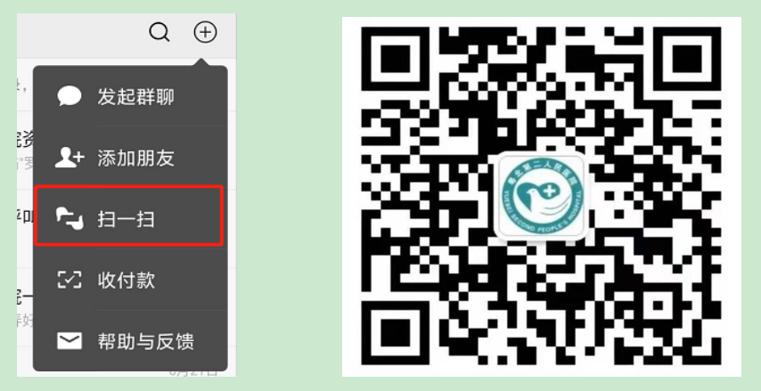

02
⚫ 运行我院微信就诊小程序并绑定就诊卡信息

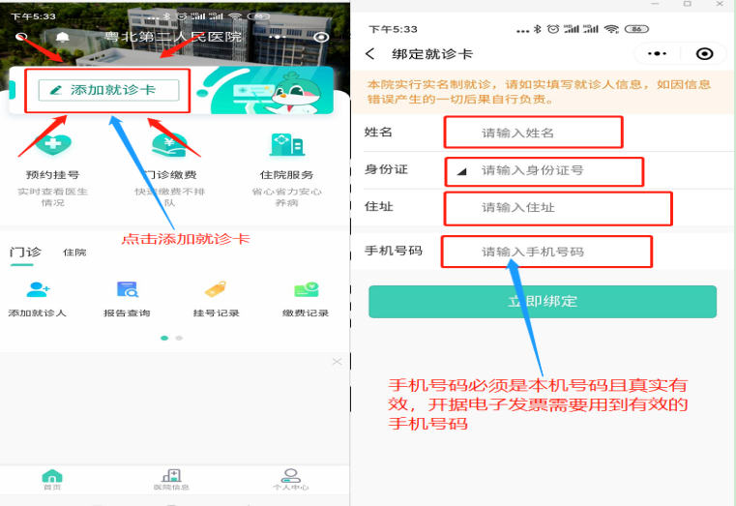

03

⚫ 绑定完就诊卡号后请到二楼体检办登记办理教师体检登记（出示您的微信就诊卡号）

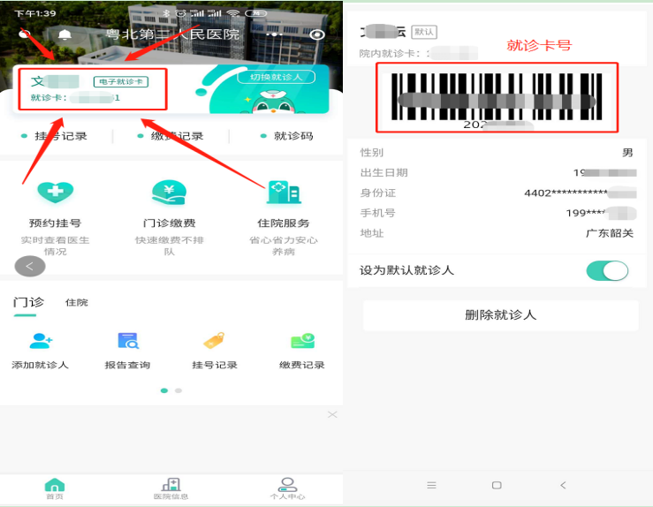

04

⚫ 体检办登记完成后请打开我院微信就诊小程序进行线上缴费

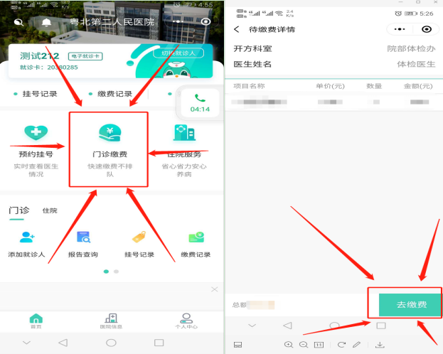
05

⚫ 缴完费后请移步到六楼进行抽血及其他体检项目

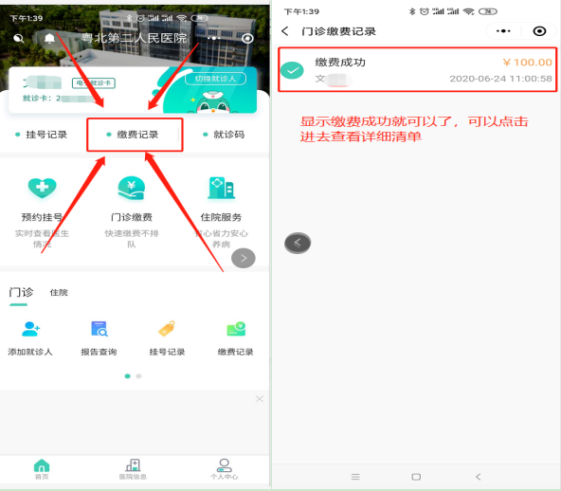

健康体检温馨提示
1.体检过程中请佩戴好口罩，准备好身份证，完善个人信息（姓名、年龄、性别、联系电话等）。

2.一楼胸部透视；二楼进行小便常规（女同志生理期在大表格右下角注明“生理期”）、身高体重、血压；六楼进行抽血、五官科、内外科、视力检查。

3.体检过程可不按顺序，完成各项体检项目后请将表格交到二楼身高体重测量处。

- 体检报告于第二天下午2:30-4:00在二楼体检办信息登记处领取（星期六和星期日体检的报告于星期一上午10:00-12:00领取）。

- 体检办（教师资格证）体检防控要求：
（1）黄码，红码一律不体检；
（2）外地低风险地区回韶体检需持韶关本地48h时核酸检测阴性结果 （建议提早回韶做核酸）。

体检地址：
广东省韶关市风度南路93号粤北第二人民医院风度分院门诊部 （步行街大文商场斜对面，姐妹粥档隔壁二楼）
黄医生 15307519966

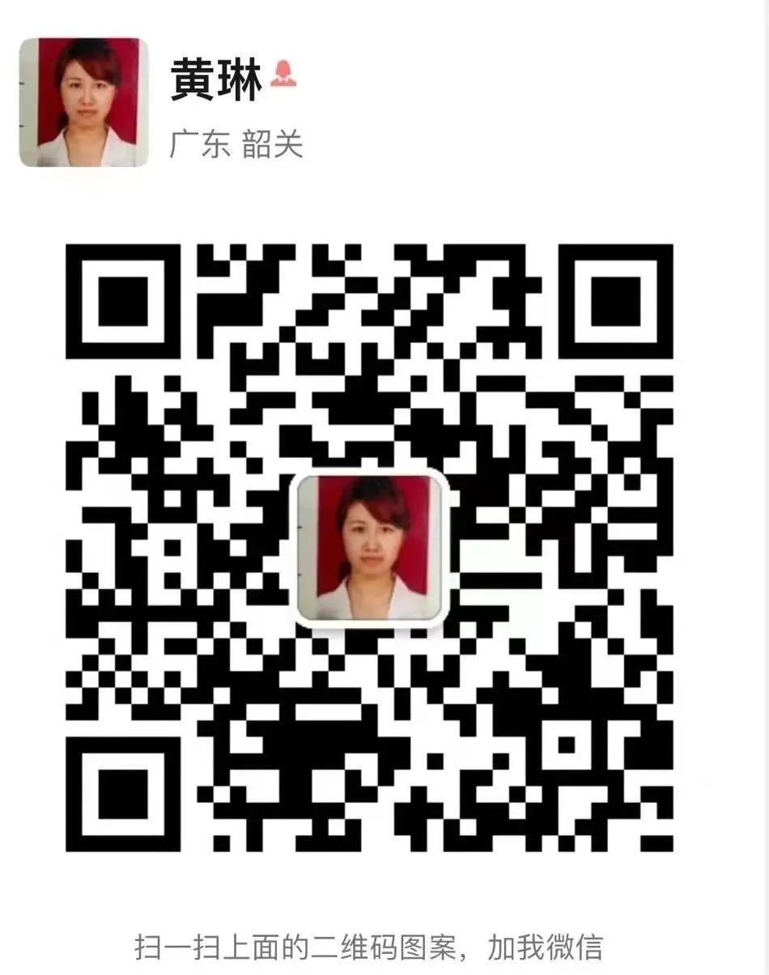​

粤北第二人民医院丨为您提供贴心的服务


点击下方图片可查看
“粤康码”使用指南
↓↓↓

